**1.通过网址进入ICS**

ICS网址：https://ics2a.chowtaifook.sz/

**2.在ICS中点击查询并进入1918**

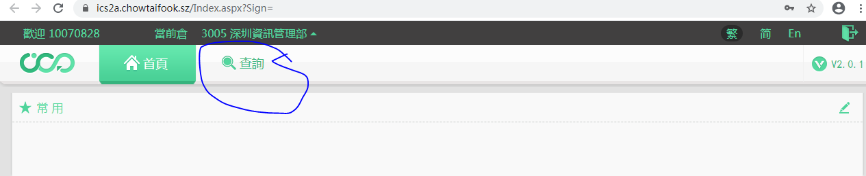

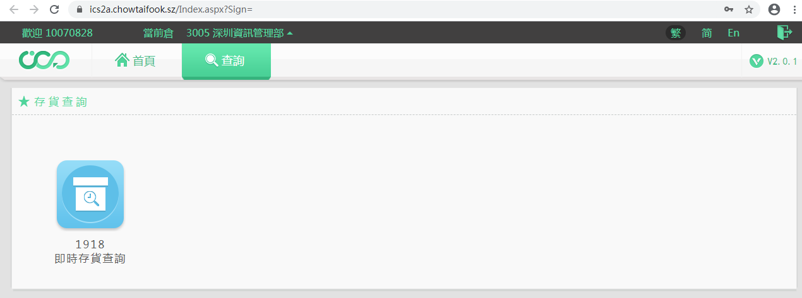

**3.筛选条件---各下拉栏位处理条件**

3.1条件选择：

货类：F）足金，在后方文字框内输入F,R----为传承货类（注意分隔逗号需要为英文半角字符）

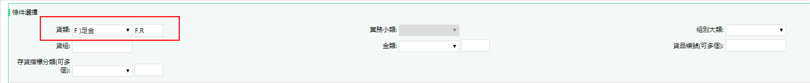

3.2货品位置设置：

在首栏：分区后方文字框内，输入分区范围：201-210，214共计十一个分区；中间都需用英文半角字符”,”进行区分

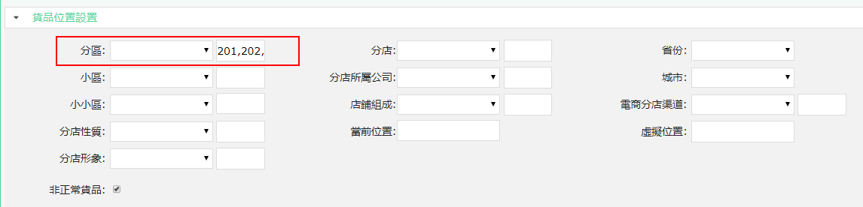

3.3货品位置设置

此下拉栏无需处理

3.4货品单号设置

在“到当前位置时间”两栏位手动选择前一天日期

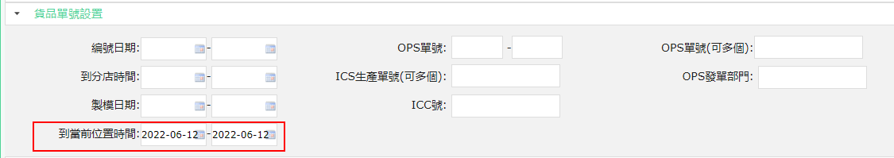

3.5模号资料设置

此下拉栏无需处理

3.6主石及附件证书资料设置、价格条件设置

此2项下拉栏无需处理

3.7货品详细样式设置

左下角“产品系列分组”下拉框中选择18）周大福传承

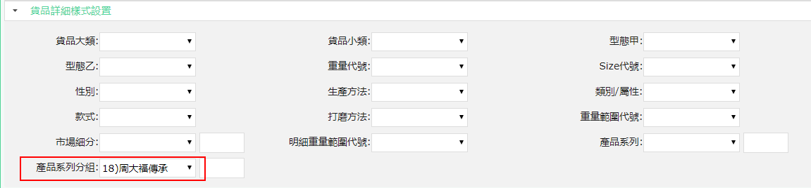

3.8显示内容设置

在文字栏中输入1-------代表勾选1）数量

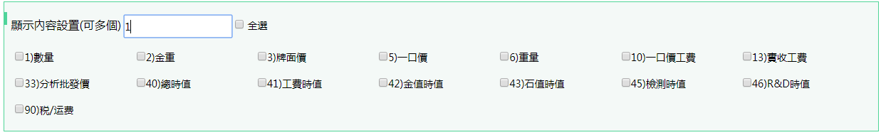

3.9自由组合选择设置

在文字栏中输入8,9,33,37----代表勾选下方对应栏位

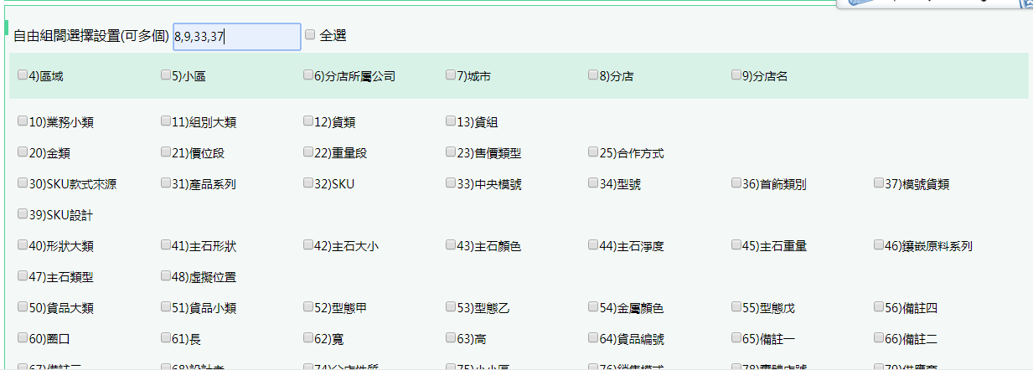

**4.拉到底部，点击查询按键**



**5.待界面数据显示后，在右上角点击图标汇出EXCEL表格**

